PŘIHLÁŠKA CZECH DANCE ARÉNA 25. 9. 2021
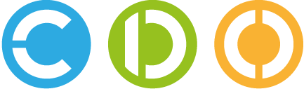
Jméno a příjmení, klubová příslušnost:

Adresa:

Telefon, mobil:

E-mail:

Odpovídejte ANO/NE:
Jsem kvalifikovaný lektor tanečních stylů (např. vystudovaná konzervatoř…):

Jsem kvalifikovaný trenér tanečních sportů s doložitelným stupněm vzdělání (certifikát Trenér I. nebo Trenér II. nebo Trenér III.):

Jsem nekvalifikovaný trenér:

Jsem licencovaný funkcionář CDO:

Jsem licencovaný porotce CDO:

Jsem nový žadatel o licenci porotce CDO:

Jsem nový žadatel o licenci funkce PŘEDSEDA POROTY:

Jsem nový žadatel o licenci funkce VEDOUCÍ SOUTĚŽE:

Nový žadatel o licenci porotce CDO zašle své CV /profesní životopis viz. příloha/ do 5. 9. k posouzení příslušné komise CDO na adresu eva.vlkova@czechdance.org
Nový žadatel o licenci porotce CDO se musí zúčastnit CDA 2021.
Nový žadatel bude do 10. 9. vyrozuměn o tom, zda příslušná komise CDO udělila doporučení ucházet se o post porotce a absolvování POROTCOVSKÉHO MINIMA I.

UPOZORNĚNÍ:
- Přihlášky zašlete nejdéle do 15. 9. 2021 na spravniusek@czechdance.org
- Platbu za účastnický poplatek: 500,-Kč/řádný člen CDO, 700,- Kč/ostatní, zašlete nejdéle do 15. 9. 2021 na účet 43-1240750227/0100, jako VS uveďte vaše ID číslo v CDO, do zprávy pro příjemce vaše jméno a příjmení.

